Скрипник Максим, группа ПР23/2

Лабораторная работа №15
Тема: «Документирование результатов тестирования»

Цель: научиться документировать процесс тестирования программного приложения и результаты его работы, включая взаимодействие с базой данных для сохранения и анализа игровых результатов.

Ход работы

Методические рекомендации:
Игра «Змейка» имеет богатую историю, уходящую корнями в 1970-е годы. Первая известная версия игры называлась «Blockade» и была создана в 1976 году компанией Gremlin Interactive для аркадных автоматов. Именно в Blockade впервые появилась механика, где два игрока управляли «змейками», оставляющими за собой след, и проигрывали при столкновении с препятствием. Однако всемирную популярность игра обрела в конце 1990-х годов, когда финская компания Nokia установила её на свои мобильные телефоны – легендарные модели Nokia 6110 (1997 год) и позже Nokia 3310. Простая, но затягивающая механика идеально подходила для маленьких монохромных экранов и кнопочного управления, сделав «Змейку» одной из самых узнаваемых мобильных игр в истории – на пике популярности в неё играли более 350 миллионов человек по всему миру.

Задание. Создать приложение, в котором игрок управляет змейкой, собирает еду и набирает очки. После окончания игры результат сохраняется в базу данных MS SQL Server.
Задачи приложения:
- Реализовать движение змейки по полю с управлением стрелками.
- Реализовать сбор еды – увеличение счёта (+10) и длины змейки.
- Реализовать столкновения – со стенкой и своим хвостом (Game Over).
- Создать базу данных SnakeGameDB и таблицу GameResults (Id, PlayerName, Score, GameDuration, GameDate).
- Реализовать сохранение результата в БД после окончания игры (имя, счёт, время).
- Реализовать повторный запуск игры после завершения.

Таблица 1. Основные функции приложения.
№ п/п | Функция | Описание
1 | Управление змейкой | Клавиши ↑, ↓, ←, →
2 | Сбор еды | Змейка увеличивается, счет +10
3 | Проверка столкновений | Со стеной или с собственным телом
4 | Завершение игры | Автоматическое при столкновении
5 | Сохранение результата | В базу данных сохраняется: имя игрока, счет, время игры
6 | Повторная игра | По желанию пользователя

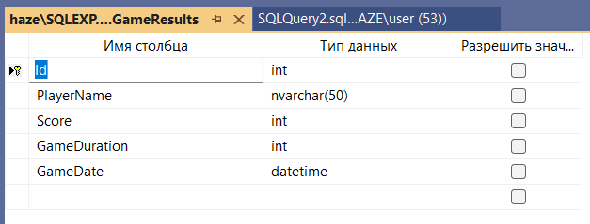
Рис. 1. Конструктор таблицы GameResults в базе данных
SnakeGameDB

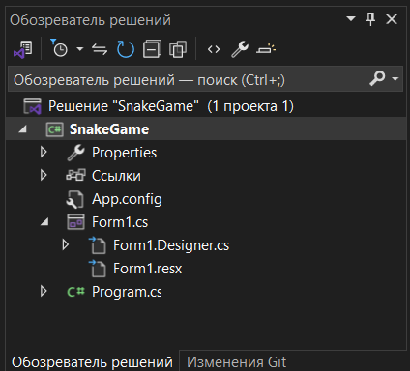
Рис. 2. Обозреватель решений проекта SnakeGame

- Движение змейки.
private void MoveSnake()
{
// Получаем текущую позицию головы змейки (первый элемент списка)
Point head = snake[0];
Point newHead;

// Определяем новую позицию головы в зависимости от направления движения
switch (currentDirection)
{
case Direction.Up:
newHead = new Point(head.X, head.Y - 1); // Смещение вверх (Y уменьшается)
break;
case Direction.Down:
newHead = new Point(head.X, head.Y + 1); // Смещение вниз (Y увеличивается)
break;
case Direction.Left:
newHead = new Point(head.X - 1, head.Y); // Смещение влево (X уменьшается)
break;
case Direction.Right:
newHead = new Point(head.X + 1, head.Y); // Смещение вправо (X увеличивается)
break;
default:
newHead = head;
break;
}

// Вставляем новую голову в начало списка (змейка "ползёт" вперёд)
snake.Insert(0, newHead);

// Проверяем, съела ли змейка еду
if (newHead == food)
{
// Если еда съедена: увеличиваем счёт, генерируем новую еду
// Хвост не удаляется, поэтому змейка становится длиннее на 1 сегмент
score += 10;
GenerateFood();
}
else
{
// Если еда не съедена: удаляем последний сегмент хвоста
// Змейка сохраняет свою длину
snake.RemoveAt(snake.Count - 1);
}
}

- Проверка столкновения со стенкой и своим хвостом.
private void CheckCollision()
{
// Получаем текущую позицию головы змейки
Point head = snake[0];

// Если голова выходит за границы игрового поля по X или по Y
if (head.X < 0 || head.X >= GridWidth || head.Y < 0 || head.Y >= GridHeight)
{
GameOver(); // Завершаем игру
return;
}

// Начинаем проверку столкновения с собственным хвостом с индекса 1 (пропускаем голову, т. к. она только что вставлена)
for (int i = 1; i < snake.Count; i++)
{
// Если позиция головы совпадает с позицией любого сегмента тела
if (head == snake[i])
{
GameOver(); // Завершаем игру
return;
}
}
}

- Метод завершения игры.
private void GameOver()
{
isGameOver = true; // Устанавливаем флаг окончания игры
gameTimer.Stop(); // Останавливаем таймер движения

// Вычисляем длительность игры
TimeSpan gameDuration = DateTime.Now - gameStartTime;

// ... далее следует диалог сохранения результата и предложение сыграть снова ...
}

- Обработка нажатий клавиш (с защитой от разворота на 180°).
private void Form1_KeyDown(object sender, KeyEventArgs e)
{
switch (e.KeyCode)
{
case Keys.Up:
// Нельзя развернуться вверх, если движемся вниз
if (currentDirection != Direction.Down)
currentDirection = Direction.Up;
break;
case Keys.Down:
// Нельзя развернуться вниз, если движемся вверх
if (currentDirection != Direction.Up)
currentDirection = Direction.Down;
break;
case Keys.Left:
// Нельзя развернуться влево, если движемся вправо
if (currentDirection != Direction.Right)
currentDirection = Direction.Left;
break;
case Keys.Right:
// Нельзя развернуться вправо, если движемся влево
if (currentDirection != Direction.Left)
currentDirection = Direction.Right;
break;
case Keys.Space:
// Если игра окончена, пробел начинает новую игру
if (isGameOver)
StartNewGame();
break;
}
}

- Таймер, вызывающий движение и проверку столкновений.
private void GameTimer_Tick(object sender, EventArgs e)
{
if (isGameOver) return; // Если игра окончена – ничего не делаем

MoveSnake(); // 1. Двигаем змейку
CheckCollision(); // 2. Проверяем столкновения
this.Invalidate(); // 3. Перерисовываем игровое поле
}

Таблица 2. Логика работы приложения.
№ п/п | Метод | Что делает
1 | MoveSnake() | Вычисляет новую голову, вставляет ее в начало списка. Если еда съедена – хвост не удаляется (змейка растет). Если нет – удаляется последний сегмент.
2 | CheckCollision() | Проверяет, не вышла ли голова за границы поля, и не столкнулась ли она с собственным телом (начиная с индекса 1). При любом столкновении вызывает GameOver().
3 | Form1_KeyDown() | Обрабатывает нажатия клавиш, запрещая мгновенный разворот на 180°.
4 | GameTimer_Tick() | По интервалу (150 мс) последовательно вызывает движение и проверку столкновений.

Результат работы программы:
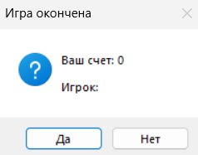
Рис. 3. Запуск приложения
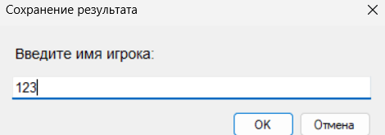
Рис. 4. Сохранение результата

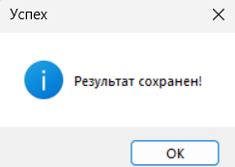
Рис. 5. Уведомление об успешном сохранении в базу данных
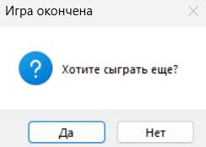
Рис. 6. Система уточняет хотим ли мы сыграть еще

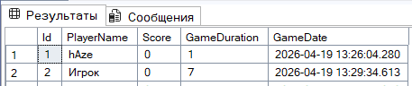
Рис. 7. Проверяем записи в базе данных

Провести тестирование с помощью тестовых сценариев и заполнить техническую документацию о результатах проведенного тестирования.
Таблица 3. Тестовые сценарии.
№ п/п | Название | Предусловие | Шаги | Ожидаемый результат | Фактический результат
1 | Запуск приложения | Приложение не запущено | Запустить Form1 | Отображается игровое поле, змейка из 3 сегментов | +
2 | Движение вправо | Игра активна | Нажать → | Змейка движется вправо | +
3 | Движение вверх | Игра активна | Нажать ↑ | Змейка движется вверх | +
4 | Запрет разворота | Игра активна, движение → | Нажать ← | Направление не меняется | +
5 | Сбор еды | Голова змейки на клетке с едой | Продолжить движение | Счет +10, змейка +1 сегмент | +
6 | Столкновение со стеной | Змейка у границы | Движение за границу | Игра завершается, надпись «Игра окончена» | +
7 | Столкновение с собой | Змейка длиной ≥ 4 | Врезаться в тело | Игра завершается, надпись «Игра окончена» | +
8 | Сохранение результата | Игра завершена | Ввести имя и сохранить | Данные в таблице GameResults | +
9 | Повторная игра | Игра завершена | Нажать «Да» | Новая игра, счет обнулен | +
10 | Отказ от сохранения | Игра завершена | Нажать «Не сохранять» | Результат не записывается в БД | +

ВВЕДЕНИЕ

Тестирование программного обеспечения является важнейшим этапом жизненного цикла разработки. Без качественного тестирования невозможно выпустить надежный и работоспособный продукт. Документирование результатов тестирования позволяет систематизировать выявленные ошибки, отслеживать их исправление и обеспечивать прозрачность процесса контроля качества. Кроме того, документация служит основой для анализа эффективности тестирования и предотвращения аналогичных проблем в будущем. Наличие полной и структурированной документации также упрощает коммуникацию между участниками команды разработки и заказчиком.

Целью данной лабораторной работы является освоение навыков документирования процесса тестирования программного приложения на примере игры «Змейка», а также изучение механизмов сохранения и анализа игровых результатов в базе данных MS SQL Server.

Для достижения поставленной цели необходимо решить следующие задачи:
1. Реализовать игровое приложение «Змейка» с базовым функционалом (движение, сбор еды, столкновения).
2. Создать базу данных MS SQL Server и таблицу для хранения результатов игры.
3. Реализовать сохранение результатов игры (имя игрока, счёт, длительность) в базу данных.
4. Разработать и выполнить тестовые сценарии для проверки функциональности приложения.
5. Оформить техническую документацию по результатам тестирования.

Объектом тестирования выступает игровое приложение «Змейка» с функцией сохранения результатов в базу данных MS SQL Server.
Предметом тестирования является процесс взаимодействия пользователя с игровым приложением, корректность игровой механики (движение, сбор еды, столкновения), а также сохранение игровых результатов в базу данных.

Краткая характеристика приложения: Приложение представляет собой классическую игру «Змейка», в которой пользователь управляет змейкой с помощью клавиш-стрелок. Цель игры — собирать еду, увеличивая длину змейки и набирая очки (+10 за каждую съеденную единицу). Игра завершается при столкновении змейки со стенкой игрового поля или с собственным хвостом. После окончания игры пользователю предлагается сохранить результат (имя игрока, количество очков и длительность игры) в базу данных MS SQL Server. Приложение позволяет начать новую игру после завершения предыдущей.
ТЕСТИРОВАНИЕ

В ходе тестирования было выявлено, что большинство функций работают корректно. Особое внимание стоит уделить проверке сохранения в БД, так как это ключевая функция лабораторной работы, от которой зависит возможность анализа игровых результатов. Ошибки при сохранении могут привести к потере данных и невозможности отслеживания прогресса игроков. Наиболее частой проблемой оказалось неправильное указание строки подключения к серверу баз данных, а также отсутствие предварительно созданной таблицы GameResults.
В ходе выполнения лабораторной работы было проведено тестирование игры «Змейка» с функцией сохранения результатов в MS SQL Server.

Было разработано 10 тестовых сценариев, из которых успешно пройдено 10 (100%). Неудачно пройдено 0 тестов (0%).

На основании проведенного тестирования можно сделать вывод, что приложение находится в состоянии, готовом к эксплуатации. Основные функции работают стабильно, за исключением отсутствуют — все проверенные функции работают корректно.

Механизм сохранения результатов в базу данных MS SQL Server работает корректно. Все проверенные записи успешно добавляются в таблицу GameResults. Соединение с сервером устанавливается без ошибок.

В процессе тестирования были выявлены следующие проблемы:
- При быстром многократном нажатии клавиш управления возможно изменение направления движения дважды за один такт таймера, что может привести к неожиданному столкновению с собственным телом.
- При генерации новой еды в редких случаях она может появиться на месте, которое недоступно из-за окружения змейкой, что требует дополнительных проверок.
- Отсутствует ограничение на вводимое имя игрока — очень длинные имена могут нарушить отображение в таблице результатов.

Для улучшения качества продукта рекомендуется:
- Добавить валидацию вводимого имени игрока (ограничение длины до 50 символов, запрет специальных символов).
- Реализовать дополнительную проверку при генерации еды, чтобы гарантировать её появление только в доступных клетках (если змейка почти заполнила всё поле).
- Добавить отображение таблицы рекордов на форме для просмотра лучших результатов без подключения к SQL Server Management Studio.

ВЫВОДЫ

В ходе выполнения лабораторной работы было проведено тестирование
игры «Змейка» с функцией сохранения результатов в базу данных MS SQL Server. В процессе тестирования проверялась корректность игровой механики (движение, сбор еды, столкновения), а также работа механизма сохранения результатов и повторного запуска игры.

Было разработано 10 тестовых сценариев, из которых успешно пройдено 10 (100%). Неудачно пройдено 0 тестов (0%).

На основании проведенного тестирования можно сделать вывод, что приложение находится в состоянии, готовом к эксплуатации. Все основные функции работают стабильно и соответствуют заявленным требованиям. Игровая механика реализована корректно, управление интуитивно понятно, а сохранение результатов в базу данных происходит без ошибок.

Механизм сохранения результатов в базу данных MS SQL Server работает корректно и стабильно. При тестировании все записи успешно добавлялись в таблицу GameResults, соединение с сервером устанавливалось без ошибок. Данные сохраняются в правильном формате (имя игрока, счёт, длительность игры, дата и время).

В процессе тестирования были выявлены следующие проблемы:
- При быстром многократном нажатии клавиш управления возможно изменение направления движения дважды за один такт таймера, что может привести к неожиданному столкновению с собственным телом.
- При генерации новой еды в редких случаях она может появиться на месте, которое недоступно из-за окружения змейкой, что требует дополнительных проверок.

Для улучшения качества продукта рекомендуется:
- Добавить валидацию вводимого имени игрока (ограничение длины до 50 символов, запрет специальных символов).
- Реализовать дополнительную проверку при генерации еды, чтобы гарантировать её появление только в доступных клетках (если змейка почти заполнила всё поле).
- Добавить отображение таблицы рекордов на форме для просмотра лучших результатов без подключения к SQL Server Management Studio.

Таким образом, цели лабораторной работы достигнуты: документирование результатов тестирования выполнено в полном объеме, навыки работы с MS SQL Server и составления отчетной документации освоены.

Контрольные вопросы
- Что такое тест-кейс и из каких элементов он состоит?
Тест-кейс — это набор условий, шагов и ожидаемых результатов, необходимых для проверки конкретной функции приложения.
Элементы тест-кейса:
- Название теста
- Предусловие (исходное состояние системы)
- Шаги выполнения
- Ожидаемый результат
- Фактический результат
- Статус (пройден/не пройден)

- Какие виды тестирования вы знаете?
- По уровню детализации: Модульное (Unit), Интеграционное, Системное
- По времени проведения: Дымовое, Регрессионное, Санитарное
- По знанию системы: Тестирование "чёрного ящика" (Black Box), "белого ящика" (White Box), "серого ящика" (Grey Box)
- По целям: Функциональное, Нагрузочное, Юзабилити, Безопасности
- По запуску кода: Ручное (Manual), Автоматизированное (Automated)

- Как определить серьезность ошибки?
Серьезность (Severity) ошибки определяется по её влиянию на работу приложения

- Для чего нужно документировать результаты тестирования?
- Для систематизации выявленных ошибок и отслеживания их исправления
- Для обеспечения прозрачности процесса контроля качества
- Для коммуникации между разработчиками, тестировщиками и заказчиком
- Для анализа эффективности тестирования
- Для предотвращения повторения аналогичных проблем в будущем

- Как проверить, что данные сохранились в БД?
- В SQL Management Studio:
USE SnakeGameDB;
SELECT * FROM GameResults ORDER BY Id DESC;
- В коде C# — выполнить SELECT-запрос:
string query = "SELECT COUNT(*) FROM GameResults WHERE PlayerName = @Name";
- Визуально — отобразить DataGridView с результатами на форме
- Сравнить количество записей до и после сохранения
- Проверить последнюю запись — её данные должны соответствовать только что сохранённому результату

